LB-FS80热线风速仪
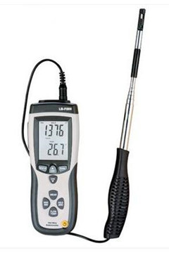
LB-FS80热敏式风速仪是一款复杂、精密的仪表,高精度及纤细的探头，让您对低风速及狭小空间的风速测量更加得心应手。
产品特点：
★ 风速、风量及风温测量
★ 记录并读出最大最小值
★ 大屏幕背光液晶显示屏
★ 手柄式探测杆适用于狭小空间测量
技术参数：
传感器：热敏式风速传感器
温度感应器：NTC型高精度热敏电阻
风速量程：0.10-25.00m/s
分辨率：0.01m/s
精度：±3%
空气流量量程： CMM 0-99999m3/min
空气温度：0-50℃
显示屏：LCD双显示
操作温度：0°C - 50°C
操作湿度：<80% RH
电池型号:：9V
重量：280g
尺寸：210 x 75 x 52mm 。

青岛路博环保提供该产品的售后及技术支持！

